**新 书 推 荐**

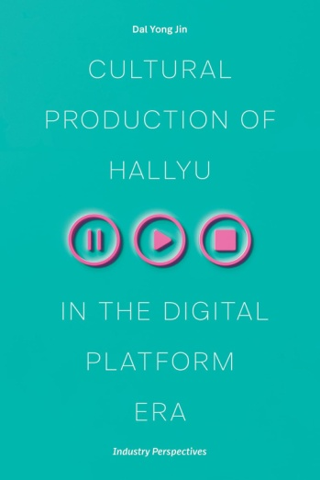**中文书名：《****数字平台时代的韩流文化生产：产业视角》**

**英文书名：CULTURAL PRODUCTION OF HALLYU IN THE DIGITAL PLATFORM ERA: Industry Perspectives**

**作 者：Dal Yong Jin**

**出 版 社：University of Michigan Press**

**代理公司：ANA/Jessica Wu**

**页 数：208页**

**出版时间：2025年8月**

**代理地区：中国大陆、台湾**

**审读资料：电子稿**

**类 型：大众文化**

**内容简介：**

《数字平台时代的韩流文化生产》探讨了在韩国流行文化的平台化过程中，历史背景、产业结构与政治力量之间的相互作用。陈大庸指出，尽管大量研究聚焦于韩流如何在全球主流媒体平台上占据主导地位，但韩国文化产业本身也因平台的不同，在全球舞台上经历着不断的重塑与变化。

本书聚焦于数字平台日益增长的重要性，深入分析了多种平台的变革性作用——包括Netflix、Viki、V Live等超越电视频道的流媒体服务，YouTube等视频分享平台，以及TikTok和Instagram等社交媒体平台。同时，本书也探讨了内容创作者、信息技术行业、政府、创意劳动者与受众之间的权力关系在韩流全球化中的体现。通过建立“批判性文化产业研究”这一新的理论框架，《数字平台时代的韩流文化生产》对伴随全球数字平台兴起而日益壮大的韩流现象进行了深刻剖析。

**作者简介：**

**陈大庸（Dal Yong Jin）**是西蒙菲莎大学（Simon Fraser University）特聘教授，著有《智慧之国韩国：移动通信、文化与社会》（*Smartland Korea: Mobile Communication, Culture, and Society*）（2017），并合编《韩国电影产业》（*The South Korean Film Industry*）（2024）。

**媒体评价：**

“《数字平台时代的韩流文化生产》由韩国媒体领域的知名政治经济学者撰写，深刻剖析了韩国媒体产业中既广泛又细微的结构性变革。这本书将成为首批全面概述并批判性分析韩流在数字平台时代之文化生产的重要著作之一。”

——本杰明·M·韩（Benjamin M. Han），乔治亚大学

**《数字平台时代的韩流文化生产：产业视角》**

第一章. 导论

第二章 批判性文化产业研究：新途径

第三章 韩国文化产业的演进

第四章 韩国文化生产中的产业政策

第五章 网飞（Netflix）对韩国本土文化产业的冲击与重构

第六章 韩国本土粉丝音乐平台、全球YouTube与K-pop

第七章 韩流的平台化转型

第八章 结语：韩国文化生产的可持续发展

**感谢您的阅读！**

**请将反馈信息发至：版权负责人**

**Email**：[**Rights@nurnberg.com.cn**](mailto:Rights@nurnberg.com.cn)

安德鲁·纳伯格联合国际有限公司北京代表处

北京市海淀区中关村大街甲59号中国人民大学文化大厦1705室, 邮编：100872

电话：010-82504106, 传真：010-82504200

公司网址：[http://www.nurnberg.com.cn](http://www.nurnberg.com.cn/)

书目下载：<http://www.nurnberg.com.cn/booklist_zh/list.aspx>

书讯浏览：<http://www.nurnberg.com.cn/book/book.aspx>

视频推荐：<http://www.nurnberg.com.cn/video/video.aspx>

豆瓣小站：<http://site.douban.com/110577/>

新浪微博：[安德鲁纳伯格公司的微博_微博 (weibo.com)](https://weibo.com/1877653117/profile?topnav=1&wvr=6)

微信订阅号：ANABJ2002

